作 者 推 荐
安德里亚斯·诺曼（Andreas Norman）

作者简介：

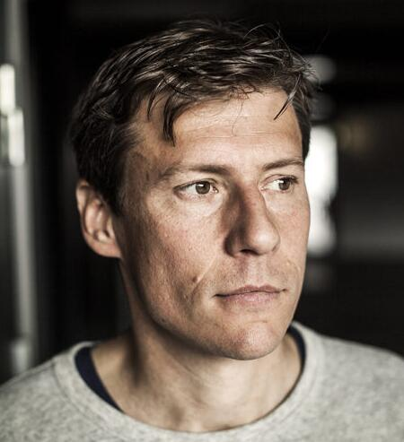
安德里亚斯·诺曼（Andreas Norman），惊悚小说作家，曾担任外交官一职，在影视剧制作方面也有所涉及。擅于用悬疑手法来塑造人物形象，并以出人意料的方式来折射我们所处的社会和当代生活，小说情节往往引人入胜，扣人心弦。安德里亚斯更关注人们内心的驱动力，小说人物的背景、秘密以及内在渴望是其主要创作源泉。

根据安德里亚斯创作的小说改编而成的广播剧将在2018年播出，而他本人则作为惊悚小说创作工作室的一员亲身参与小说的改编和完善。

安德里亚斯·诺曼参与了2017-2018届阿尔玛洛夫（Alma Löv）剧本写作课程，并在近期开展一系列电视剧脚本的创作。作为一名影视剧、戏剧编剧，他惯以独到的、扣人心弦的视角去创造出一些与众不同的影视剧形象。

2013年安德里亚斯出版了惊悚小说《烈火灼心》（Into A Raging Blaze），获得广泛好评。该书入围2015年CWA（英国犯罪小说家协会）钢匕首奖的提名， 并正在改编成电影。

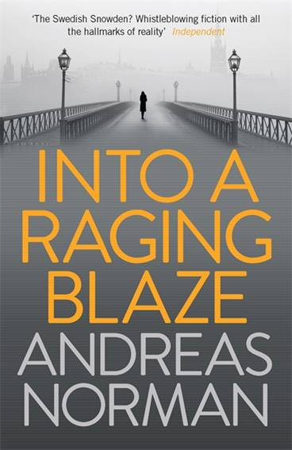
中文书名：《变成熊熊烈火》
英文书名：INTO A RAGING BLAZE
作 者：Andreas Norman
出 版 社：Quercus
代理公司：Grand Agency/ANA/Cindy Zhang
页 数：592页
出版时间：2014年11月
代理地区：中国大陆、台湾
审读资料：电子稿
类 型：惊悚悬疑
版权已授：挪威、瑞典、英国。

- 2015年入围国际匕首奖

内容简介：

瑞典外交部的卡琳娜·迪梅克（Carina Dymek）搭上了晋升的快班车，一个陌生人交给她一个装着机密报告的U盘。她不经意间传递了一条机密信息，这不仅令她的职业生涯一败涂地，也吸引了安全局的关注。

安全局的本特·詹森（Bente Jensen）奉命调查迪梅克是如何获得机密报告的，军情六处虽然并未公开表明自己的兴趣，却秘密接触了本特。本特发现迪梅克的男朋友是埃及裔的瑞典人。军情六处认为他的家族同开罗穆斯林兄弟会的极端派系有关系。

案件演变成一场国际搜捕。本特联系了冷酷的军情六处，揭开了泄露报告中的秘密计划：建立无所不能的全欧洲情报机构。本特感觉自己就像一条被困在网里的鱼：社交媒体滥用情报，公民权利被国家安全牺牲。

瑞典前外交官安德里亚斯·诺曼（Andreas Norman）揭露了英美以反恐的名义对欧洲平民进行的间谍和监视活动。这部精彩的小说预言了爱德华·斯诺登的爆料，一问世便轰动了瑞典。

媒体评价：

“诺曼做了十年外交官，他对间谍活动的了解帮助了他的创作。你会爱上他塑造的复杂情节和角色——不仅仅局限于卡琳娜，还有她埃及裔的男朋友和跟踪她的特工。一部维基解密时代的惊悚小说。”
---《娱乐周刊》（Entertainment Weekly），蒂娜·乔丹（Tina Jordan）
“关注当下……很难相信它在诺曼祖国瑞典的出版时间比爱德华·斯诺登（Edward Snowden）的爆料早了两个月……诺曼对监视阴暗、破坏性一面的理解首屈一指……《变成熊熊烈火》（Into A Raging Blaze）令人信服。”
---《卫报》（The Guardian）
“瑞典外交部前外交官诺曼撰写了一部精彩的惊悚处女作，并质疑到：谁来监视那些不愿被监视的监视者？故事缓慢展开，迅速步入正轨。准备好迎接接下来的一切！”
---《图书馆杂志》（Library Journal）星级书评，大卫·凯默（David Keymer）

“引人入胜……这个精彩的故事有许多值得称道之处。”
---《科克斯书评》（Kirkus Reviews）星级书评
“诺曼的故事交织了欧盟政治、外交的黑暗现实、现代间谍技术和经典惊悚情节，细致而深刻地探索了反恐和维基解密时代的道德观和牺牲。丰满的人物形象赋予这部惊悚小说人性，欧洲对国际力量的观点将吸引众多读者的阅读兴趣，同时模糊了美国的高大形象。”
---《书目杂志》（Booklist）星级书评，克里斯汀·德兰（Christine Tran）
“书中的战斗场面和间谍技术都很精彩，富于吸引力。”
---《出版者周刊》（Publishers Weekly）
“我鲜少有机会阅读如此精彩的处女作……精巧的情节、丰富的辞藻和有说服力的角色……诺曼呈现了一部令人眼花缭乱的惊悚小说。”
---《每日新闻》（Dagens Nyheter）（瑞典）
“一部出色的新作……《变成熊熊烈火》（Into A Raging Blaze）是一部小说，而非报告文学。但是犯罪小说时常真实地描绘社会的起源，现在别人是这样看待我们吗？如果真是这样，唉！”
---《文学评论》（Literary Review）

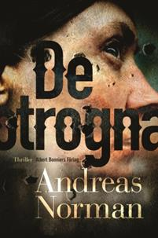
中文书名：《无声的战争》
英文书名：SILENT WAR
瑞典语书名：De otrogna
作 者：Andreas Norman
出 版 社：Albert Bonniers
代理公司：Grand Agency/ANA/Cindy Zhang
页 数：288页
出版时间：2017年7月
代理地区：中国大陆、台湾
审读资料：英文样章
类 型：惊悚悬疑
版权已授：荷兰、挪威、瑞典、英国、美国、捷克、斯洛伐克。

内容简介：

活跃在欧洲核心地带的瑞典间谍邦特·杰森（Bente Jensen）的生活中充斥着虚伪和谎言。直到有一天她无意发现自己的家族里隐藏着一个巨大的秘密，这让她的生活发生了天崩地裂的变化。然而随着秘密逐渐浮出水面，邦特发现这显然是冰山一角，更深层的恐惧隐藏在秘密之后……

战火纷飞的叙利亚，供职于英国情报机关军情六处的乔纳森·格林（ Jonathan Green）参与了一个能够改变未来战局乃至整个中东地区形势的卧底行动。不久后乔纳森深陷一场远超越个人层面的伦理与背叛之中。当秘密被无情揭露，看似宁静的生活被打破。邦特和乔纳森于无声之战中相逢，谱写了一曲相爱相杀的诗篇。

《无声的战争》是一部有关谎言、权利、背叛和爱的惊悚悬疑小说，同时也是一部紧张刺激充满戏剧性悬疑的谍战小说。

媒体评价：

“这本书无疑非常适合我们，它节奏紧张、刺激，我尤其喜欢里面有关女主角自身的故事（计谋纵横交错）”并且能够展现人物内心的激烈矛盾。可以说是对LeCarré’s Smiley经典小说的致敬。我们非常期待能够出版这部《无声的战争》
----纳撒尼尔·马努纳斯（Nathaniel Marunas）Quercus US出版人

“这是一部优秀的作品，作者对于语言文字的驾驭能力出神入化，并用一种彻底的、充满了信服力的方式刻画人物和其所处的环境。他是瑞典的约翰勒卡雷。”
---- Yukiko Duke, SVT

“今秋你决不能错过的犯罪小说。作者曾就职于外交部门，所以他能够精准的展现瑞典和英国间谍网覆盖布鲁塞尔时期的那种国际政治形势的错综复杂，
----DN/SWE

“文采出众不可多得……《无声的战争》从头到尾都充满着悬疑色彩。”
----《哥德堡邮报》

“毫无疑问，作者安德里亚斯·诺曼是当今享誉国际的悬疑小说类最优秀的作者之一。”
----尼森·谢尔曼（Nisse Scherman），犯罪小说博客

谢谢您的阅读！
请将回馈信息发至：
张滢（Cindy Zhang）
安德鲁﹒纳伯格联合国际有限公司北京代表处
北京市海淀区中关村大街甲59号中国人民大学文化大厦1705室, 邮编：100872
电话：010-82504506
传真：010-82504200
Email: cindy@nurnberg.com.cn
网址：www.nurnberg.com.cn
微博：http://weibo.com/nurnberg
豆瓣小站：http://site.douban.com/110577/
微信订阅号：ANABJ2002

